Tehniskā specifikācija

- Pretendents sagatavo finanšu piedāvājumu – darbu tāmi, pamatojoties uz tehniskajā specifikācijā norādītajiem darba aprakstiem un apjomiem.
- Paredzētais darbu izpildes laiks: 30 (trīsdesmit) kalendārās dienas no līguma noslēgšanas brīža.
Būvdarbu apraksts
- Nepieciešams nomainīt 35 dzelzsbetona gulšņus uz koka gulšņiem dzelzceļa pievedceļa Nr.43 līknē (Dzintaru iela 3 un 13);
- Nomainīt vai izmazgāt šķembas pamatni gulšņu maiņas zonās;
- Visiem maināmiem gulšņiem jābūt impregnētiem;
- Pārbrauktuves remonts jāveic saskaņā ar LR 2010.gada 3.augusta Ministru kabineta noteikumiem Nr. 724 “Dzelzceļa tehniskās ekspluatācijas noteikumi” un VAS "Latvijas dzelzceļš" instrukciju C-002 no 04.09.2014.gada;
- Garantijas laiks veiktajiem gulšņu nomaiņas darbiem un izmantotajiem materiāliem – 24 (divdesmit četri) mēneši.
Foto 1. Objekta atrašanās vieta
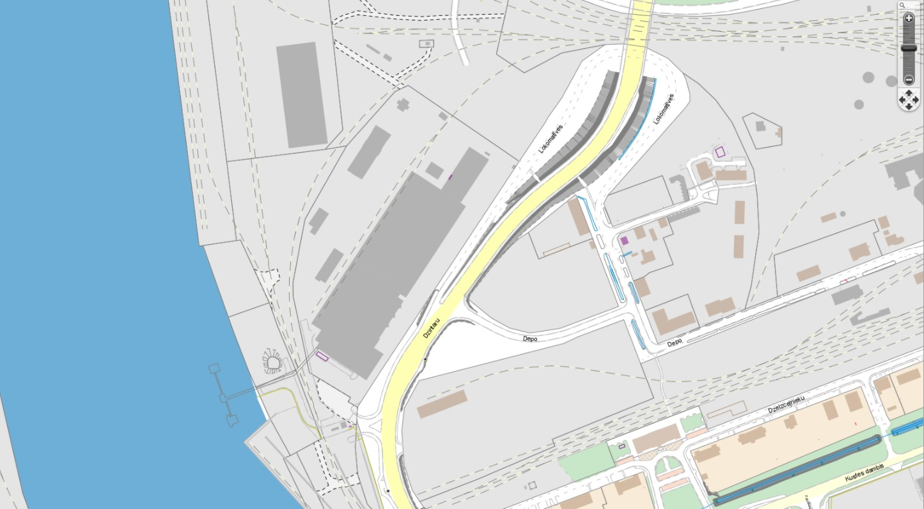
25 gulšņi
10 gulšņi

